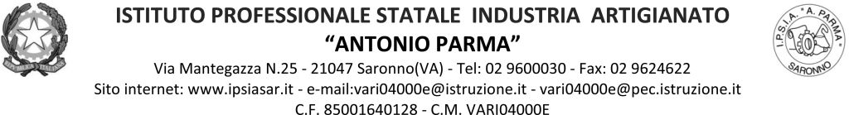

Circ.021 Saronno, 15 settembre 2021

AI GENITORI
AGLI STUDENTI
AI DOCENTI
CLASSI PRIME A.S.2021/22

Oggetto: Accoglienza studenti classi prime A.S. 2021/22.

Il giorno sabato 25 settembre 2021 il Dirigente Scolastico, i suoi Collaboratori e i docenti delle classi prime hanno il piacere di incontrare, presso l’Aula Magna dell’IPSIA, i genitori e gli studenti delle classi prime per illustrare il Patto Educativo, le attività, l’organizzazione, il Regolamento e le problematiche relative all’emergenza Covid-19 dell’Istituto.
DALLE ORE 9.00 ALLE ORE 11.00, 1AS, 1BS e 1AC
DALLE ORE 10.00 ALLE ORE 12.00, 1AA, 1BA, 1AFM e 1BFL
Ai genitori e agli studenti saranno illustrati i Profili Professionali, gli obiettivi e i programmi delle singole classi da parte dei docenti coordinatori. Successivamente si svolgeranno i primi colloqui di conoscenza reciproca tra i docenti e i genitori per evidenziare potenzialità e bisogni dei ragazzi/e. Infine ai genitori saranno consegnati il libretto personale e le password del Registro Elettronico ai genitori che non li hanno ancora ritirati.
Data l’importanza del momento, inizio nuovo anno scolastico con un nuovo percorso di studi e incontro con i docenti, si invitano tutti i genitori alla partecipazione. Coloro che non potranno partecipare dovranno prendere contatto con il docente Coordinatore di Classe per fissare un appuntamento.

Si ricorda che per accedere alla scuola è indispensabile mostrare, all’ingresso, il green pass.

IL DIRIGENTE SCOLASTICO
(Prof. Alberto Ranco)

------------------------------------------------------------------------------------------------------------------

TAGLIANDO DA RESTITUIRE IN SEGRETERIA

Il sottoscritto genitore dell’alunno ___________________________________della classe________
dichiara di aver ricevuto la circ. n. 021 del 15/09/21 relativa a incontro genitori/docenti classi Prime.
Data_______________________ Firma ___________________________________

